大地震発生直後における建物健全性の応急的使用性に関する研究
―罫書き装置を用いた層間変位の簡便な測定法―
キーワード 損傷度評価、層間変位、罫書き装置、振動試験、退避行動 宮村 正光＊

１．はじめに
東京都は首都直下地震など首都圏周辺での大地震発生時に懸念される帰宅困難者への対応として、『東京都帰宅困難者対策条例』を制定し、混乱をできるだけ避けるため、建物、施設の安全が確保されれば、できるだけ帰宅せず、72時間を目途に、建物内にとどまるよう企業に要請している。この場合、前提となるのは建物の健全性の判断であるが、専門的な知識をもたない建物管理者にとって、保有する建物、施設の健全性、特に構造躯体の健全性を即座に評価することは困難で、専門家も即座に駆けつけることは難しい現状にある。さらに3日間滞在するためには、単に構造躯体の健全性だけでなく、電気、水道、トイレや空調設備、室内居住空間の確保など、業務継続に必要な機能確保も求められる。
即ち、地震発生直後には、即時に退避行動を起こすべきか否かの判断基準と3日間の滞在に必要な機能性や使用性についての判断も必要となる。本報告では、最も基本となる即時行動の判断の拠り所となる、建物構造躯体の健全性を評価する際、客観的な指標を提供する簡便な罫書き装置の概要と、予備振動試験の結果を示す。図１は地震発生直後に求められる判断内容の概略の流れを示したもので、罫書き装置は構造ヘルスモニタリングの一部として位置づけされる。
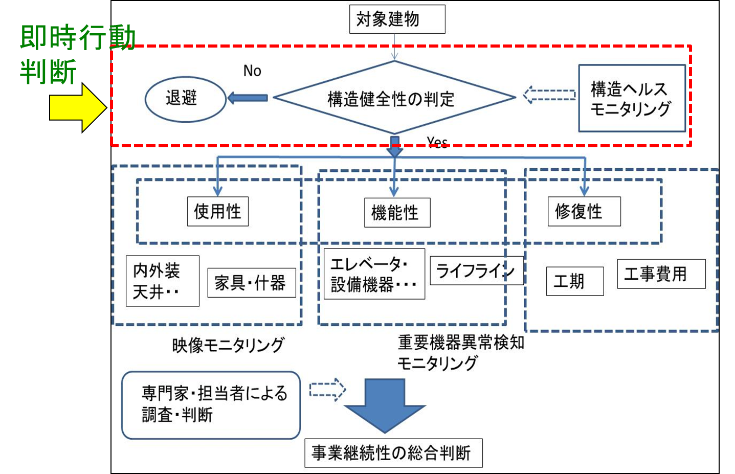

滞在期間
業務継続判断

図１ 即時行動と業務継続性の判断フロー
２．層間変形角を利用した簡易評価法
２．１ 罫書き装置の振動試験
＊ ：工学院大学建築学部まちづくり学科
通常建物の構造躯体は、RC造の打ち放しの等の場合を除き、内外装材や耐火被覆などで覆われていることが多く、地震後のコンクリートのひび割れや鉄骨造のクラックなどを直接見ることができないため、即座に被災の程度を判断できない。そこで本報告ではごく簡便に、建物の層間変形角を利用して、躯体の損傷度を評価する方法を検討する。現在超高層建物等重要な建物の一部には、地震計や各種のセンサー類を設置して、自動的に被災程度を判定する各種のモニタリングシステムが採用されているが、本報告では特にセンサーなどを用いない、安価で簡便な方法として、罫書き針を用いて層間変形を測定する方法を検討する。
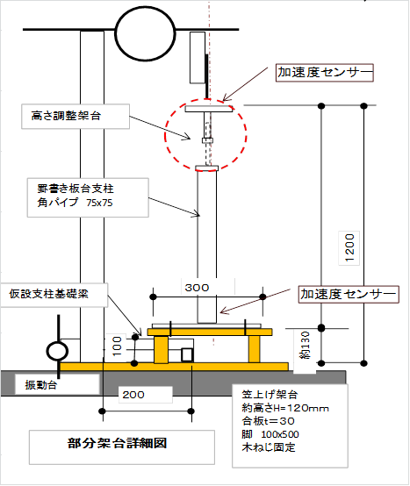
図２ 罫書き針を用いた試験装置
最大変位177mm
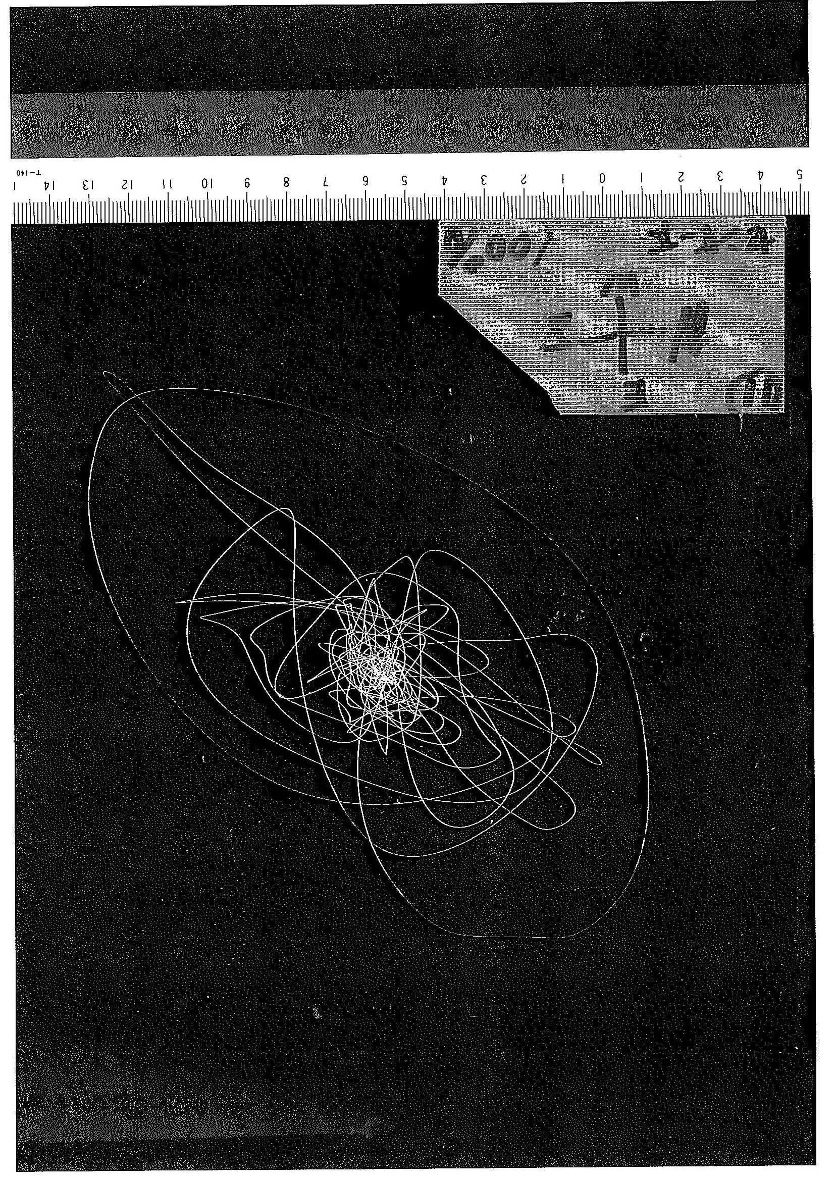
最大変位93mm

（a）変位記録より求めた軌跡(b)罫書き針の軌跡
図３ 変位記録と罫書き針の平面的な軌跡の対応
図2は振動試験の概要を示したもので、３次元小型振動台上の鉄骨架台に罫書き装置を設置し、上階と下階を模擬している。試験に先立ち、固定された木製の梁上に罫書き板を設置し、振動台上の鉄骨の架台からの相対変位を罫書き針の軌跡で測定する予備実験を行い、取り付け鋼材の増幅特性を把握した。罫書き板は特殊な表面加工したもので、スプリングで支持された罫書き針により軌跡を描くもので、地震時の上下動を吸収して、水平面内の軌跡を適切に描けるよう工夫されている。予備実験では入力する地震波の振幅レベルを30％から100％に変化させて、取り付け方法や、使用する鋼材の剛性などによって、増幅の度合いを検証した。図３は、兵庫県南部地震の際、神戸海洋気象台で観測された地震波形100％の例で、振動台で測定された加速度記録を積分して得られた変位軌跡と、罫書きによる軌跡と比較し、取り付け鋼材の増幅を検討した。取り付け鋼材の増幅は、入力により若干相違はあるが、最大1.8倍から2倍程度の増幅が見られた。

２．２ 建物への適用
建物への適用事例として、２８階建ての工学院大学を対象とし、地震応答計算により得られた層間変位の分布から、変位が大きい２４階の機械室に装置を設置した。装置は図４に示すように、罫書き装置の取り付けに必要な鋼材を２５階の大梁からつりさげ、２４階の床に固定した支柱との間に罫書き版と罫書き棒を設置した。設置後2012年12月7日に東京都内で震度５弱が観測された地震では、層間変位として5mm程度が観測され、階高が3.8mで、層間変形角として、1/750程度で計測された。
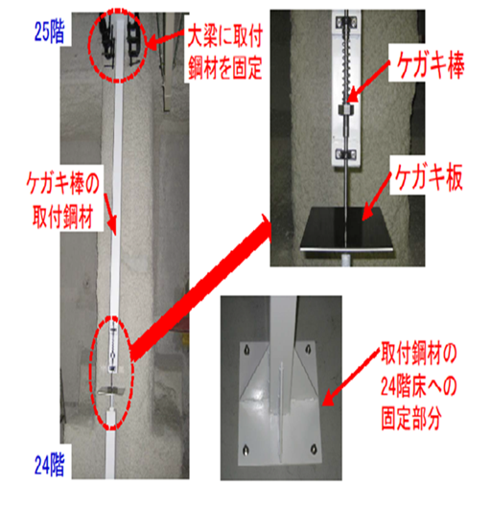

図４ 工学院大学２４階機械室への設置

３．建物健全性の簡易判定
罫書き装置を用いた建物健全性の簡易判定の概略の流れは図5に示す通りである。罫書き装置の設置場所は、対象とする建物の形状、高さ、構造種別などにより異なるが、原則として上層階や、揺れやすい場所数カ所に設置する。地震前に予め建物内の点検箇所を特定し、簡易チェックシートを準備する。地震発生後には、天井や間仕切り壁など内外装材の被災程度を目視により判断し、記入する。同時に罫書きの軌跡が罫書き板に描かれた同心円状のどこにあるかを確認して、例えば変形角が1/100など設定レベルを超えた場合は即座に退避するが、注意、安全領域の場合は、チェックシートの結果を参考にする。目視によるチェックシートの評価結果と罫書きによる評価を総合して、即座に避難すべきか否かを判断する。この場合、火災、ガス漏れなどの安全確認も併用して行われる。図５に概略の流れを示す。
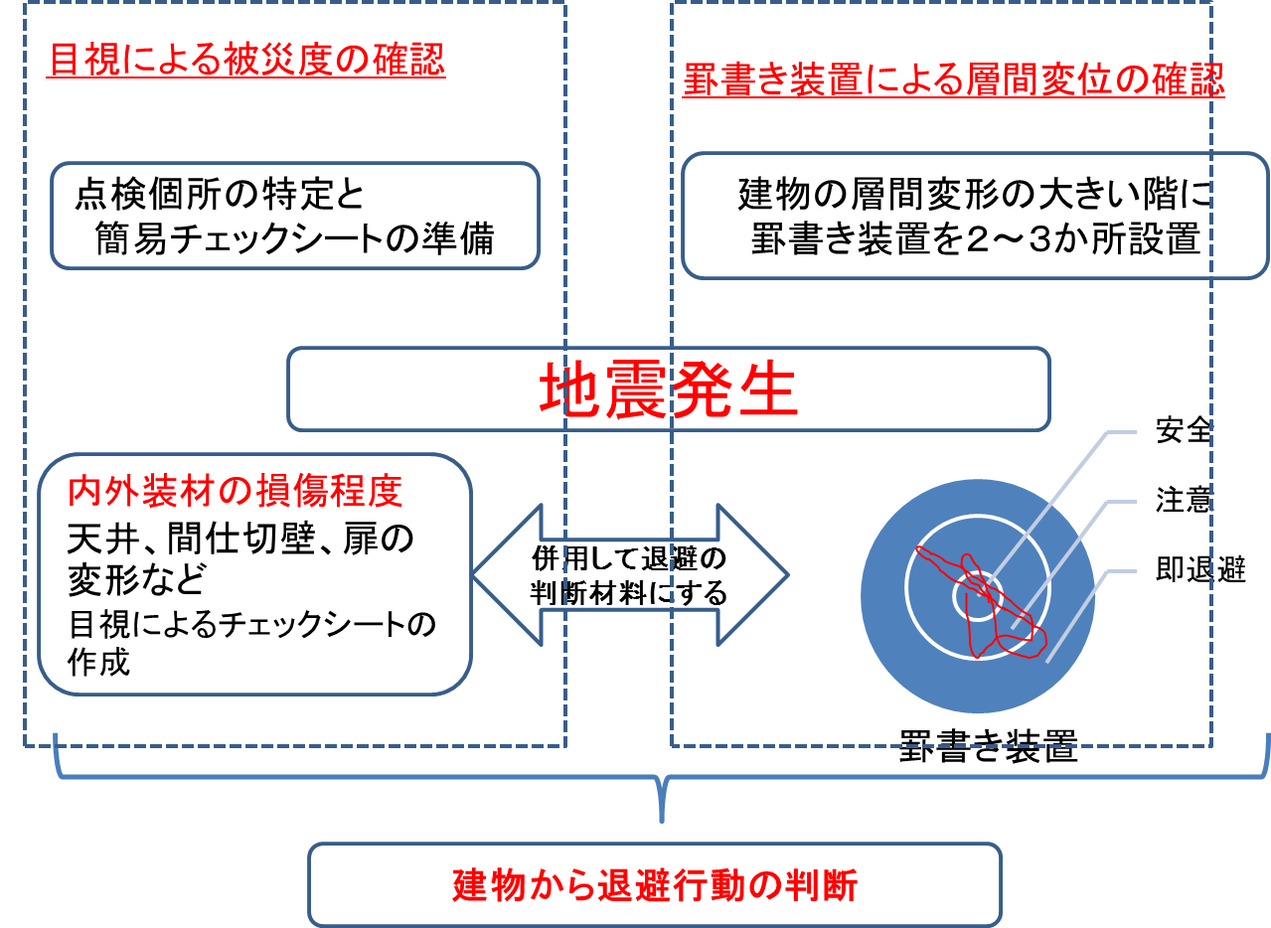

図５ 罫書き装置を用いた健全性評価の概略フロー

４．まとめと課題
専門的な知識をもたない建物管理者が、客観的に退避行動の判断を行なうための簡便な方法として、罫書き装置により層間変位を計測し、層間変形角により躯体の健全性を推定する方法を提案した。罫書き装置は建物への設置方法や設置場所、条件によって影響を受ける為、引き続き基本的な特性を把握する検証試験や検討が必要であるが、簡便な客観的な判断指標の一つとして有用と思われる。使用性に関しては罫書き装置だけでなく、より専門的な要素を取り入れたチェックシートの検討と実践的な訓練を積み重ね、精度を向上させることが必要である。

参考文献
- 大林組技術研究所 諏訪仁「地震後の拠点建物復旧開始ガイドライン、BCAO自然災害研究会資料2012年
- 日本建築防災協会 震災建築物等の被災度判定および復旧技術指針（鉄筋コンクリート造、鉄骨造編）

